Jak wyglądała Bończa kiedyś, jak wygląda Bończa dziś :
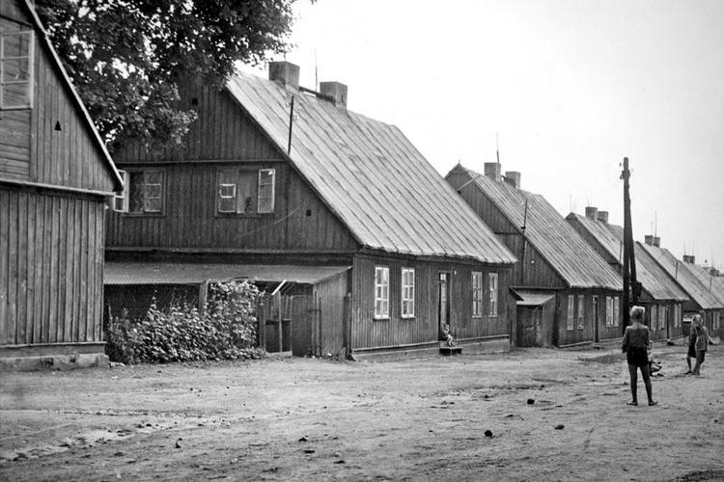
Kiedyś były drewniane domy i nie było w nich na przykład telewizorów, bo ludzie mieli słabsze zarobki.
ł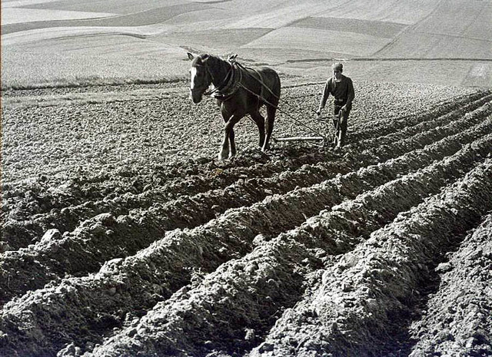
Kiedyś do orania wykorzystywało się konie.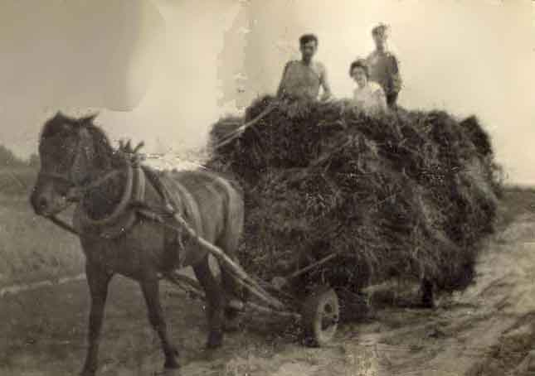

Kiedyś nie uprawiano sadów, tylko trawę i zboże .
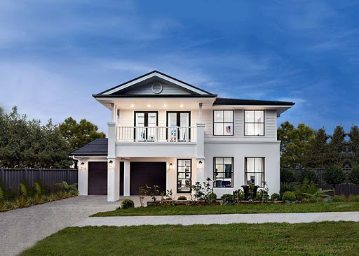
Teraz jest więcej murowanych domów z większą technologią.

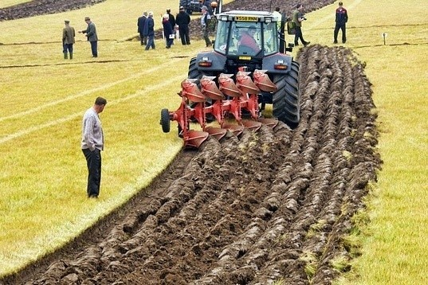
Teraz do orania wykorzstuję się ciągniki .
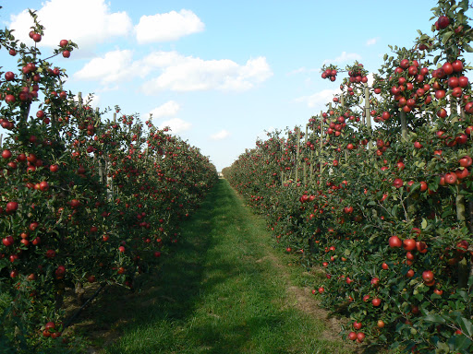
Teraz drzew jabłkowych się uprawia bardzo dużo, a zboża się sieję rzadko .
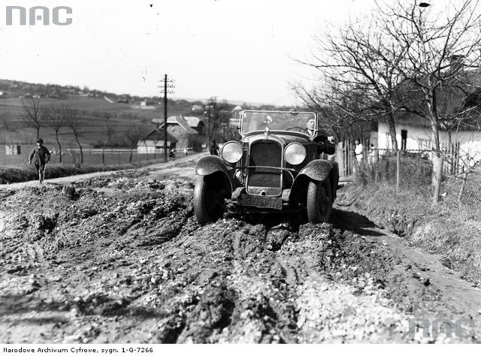
Kiedyś były zazwyczaj piaskowe drogi . A gdy padał deszcz było tak jak na zdjęciu .
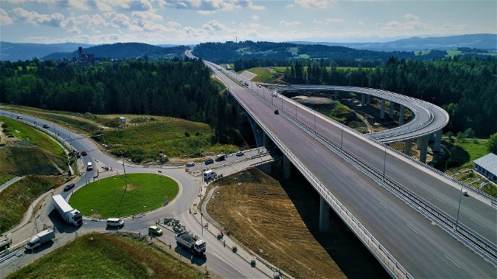
Teraz drogi nie są piaskowe tylko asfaltowe.
Ciekawostka :
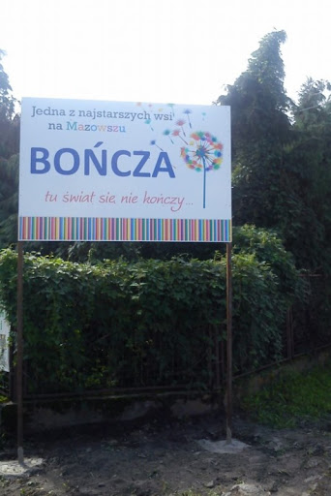
Bończa to jedna z najstarszych wsi na Mazowszu

Wiktoria Wojciechowska

